**THIẾT KẾ GIAO DIỆN (LAYOUT DESIGN - LD) (Form No.7/LD/Ver 1.0)**

1. **Giao diện chính của hệ thống (Story boards)**

Layout giao diện chính của bài toán “Quản lý xe khách bến xe Mỹ Đình” như sau:

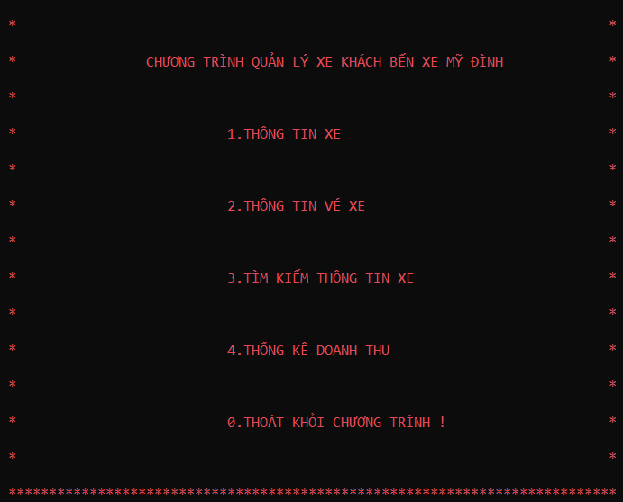

**Mô tả:** Hệ thống menu cho phép người sử dụng gõ số để chọn chức năng hoặc sử dụng phím tắt để chọn. Khi chọn chức năng nào thì hệ thống tiếp tục hiển thị menu con cho chức năng tương ứng.

1. **Thiết kế giao diện (Layout Design) cho từng chức năng**
   1. **Quản lý thông tin sân bóng**

**2.1.1. Chức năng nhập thông tin xe**

- Giao diện nhập thông tin xe được bố trí như sau:

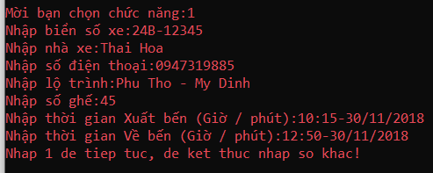

**Mô tả:** Giao diện nhập thông tin xe, cho phép người sử dụng nhập các thông tin về xe như biển số xe , nhà xe , điện thoại , lộ trình không được để chống , số ghế phải <45 và >0 , thời gian phải chuẩn định dạng dd/mm/yyyy

**Quy định:**

- Chữ màu trắng, nền màu đen

- Font chữ: Time New Roman

- Font Size: 12pt

**2.1.2. Chức năng cập nhật thông tin xe**

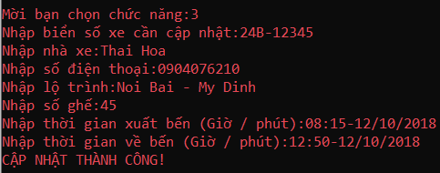

**Mô tả:** Giao diện sửa thông tin xe, cho phép người sử dụng nhập lại các thông tin về xe như biển số xe , nhà xe , điện thoại , lộ trình không được để chống , số ghế phải <45 và >0 , thời gian phải chuẩn định dạng dd/mm/yyyy

**Quy định:**

- Chữ màu trắng, nền màu đen

- Font chữ: Time New Roman

- Font Size: 12pt

**2.1.3. Chức năng xoá thông tin xe**

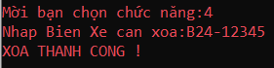

**Mô tả:** Người dùng biển số xe cần xoá

**2.1.4. Chức năng hiển thị thông tin xe**

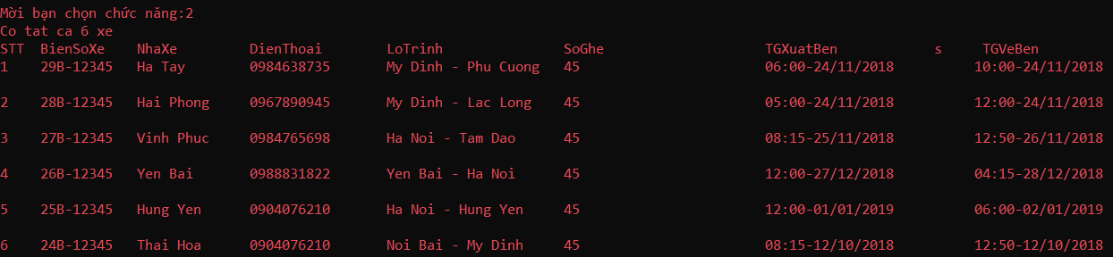

**Mô tả:** Hiện thị danh sách các xe

* 1. **Quản lý vé xe**

**2.2.1. Chức năng nhập thông tin vé xe**

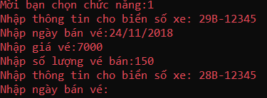

**Mô tả:** Giao diện nhập thông tin vé xe, cho phép người sử dụng nhập các thông tin vé xe như ngày bán vé phải đúng định dạng dd/mm/yyy . giá vé và số lượng vé bán phải là số dương.

**Quy định:**

- Chữ màu trắng, nền màu đen

- Font chữ: Time New Roman

- Font Size: 12pt

**2.2.2. Chức năng cập nhật thông tin vé xe**

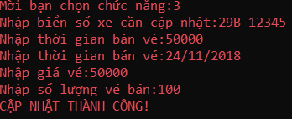

**Mô tả:** Giao diện cập nhật thông tin vé xe, cho phép người sử dụng nhập lại các thông tin vé xe như ngày bán vé phải đúng định dạng dd/mm/yyy . giá vé và số lượng vé bán phải là số dương.

**2.2.3 Chức năng xoá thông tin vé xe**

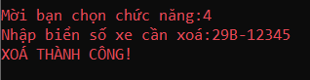

**Mô tả:** Nhập biển số xe cần xoá

**2.2.4 Chức năng tìm kiếm thông tin vé xe**

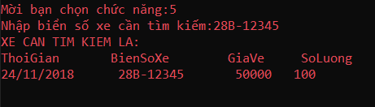

**Mô tả:** Nhập biển số xe cần tìm kiếm thông tin vé xe

**2.2.5 Chức năng hiện thị thông tin vé xe**

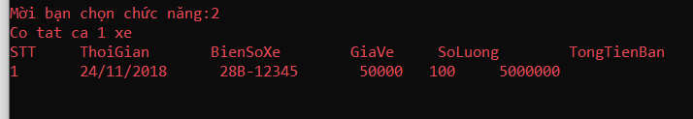

**Mô tả:** Hiện thị thông tin vé xe

**2.3. Tìm kiếm thông tin xe**

**2.3.1 Chức năng tìm kiếm thông tin xe theo biển số xe**

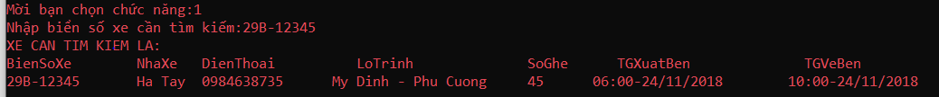

**Mô tả:** Nhập biển số xe cần tìm kiếm

**2.3.2. Chức năng tìm kiếm thông tin xe theo nhà xe**

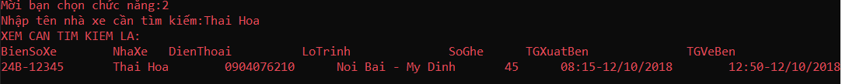

**Mô tả:** Nhập tên nhà xe cần tìm kiếm

**2.3.2. Chức năng tìm kiếm thông tin xe theo lộ trình**



**Mô tả:** Nhập tên lộ trình cần tìm kiếm cần tìm kiếm

**2.3.2. Chức năng tìm kiếm thông tin xe theo thời gian xuất bến**

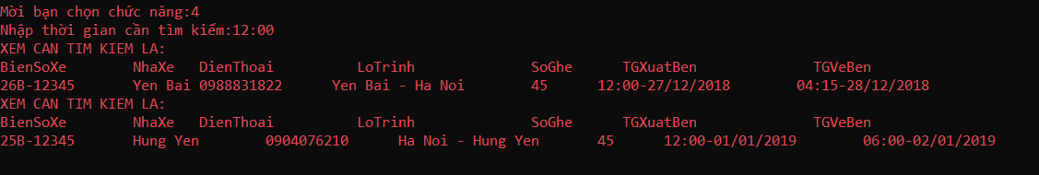

**Mô tả:** Nhập thời gian xuất bến cần tìm kiếm cần tìm kiếm

**2.4. Thống kê báo cáo**

**2.4.1. Chức năng thống kê doanh thu theo biển số xe**

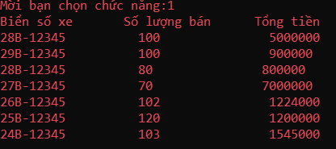

**Mô tả:** Hiện thị danh sách doanh thu của từng xe

**2.4.2. Chức năng thống kê doanh thu theo ngày**

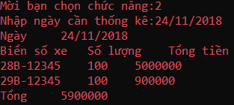

**Mô tả:** Nhập ngày cần thống kê

**2.4.3. Chức năng thống kê doanh thu theo tháng**

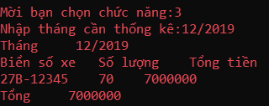

**Mô tả:** Nhập tháng cần thống kê thống kê

**2.4.4. Chức năng thống kê doanh thu theo năm**

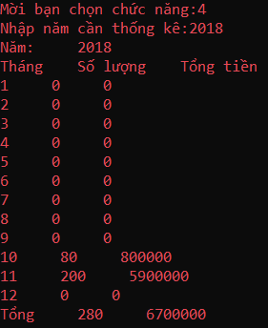

**Mô tả:** Nhập năm cần thống kê thống kê